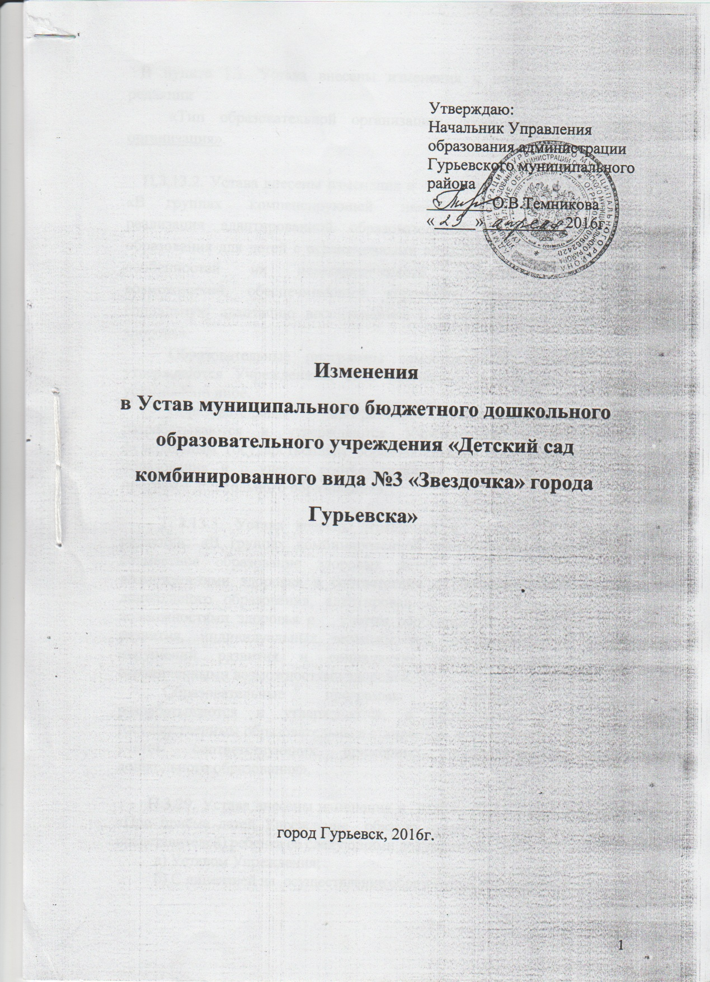

В пункте 1.3. Устава внесены изменения и изложены в следующей редакции
«Тип образовательной организации: дошкольная образовательная организация».

П.3.13.2. Устава внесены изменения и изложены в следующей редакции: «В группах компенсирующей направленности осуществляется реализация адаптированной образовательной программы дошкольного образования для детей с ограниченными возможностями здоровья с учетом особенностей их психофизического развития, индивидуальных возможностей, обеспечивающей коррекцию нарушений развития и социальную адаптацию воспитанников с ограниченными возможностями здоровья.
Образовательные программы самостоятельно разрабатываются и утверждаются Учреждением, если настоящим Федеральным законом не установлено иное.
Образовательные программы дошкольного образования разрабатываются и утверждаются Учреждением, в соответствии с федеральным государственным образовательным стандартом дошкольного образования и с учетом соответствующих примерных образовательных программ дошкольного образования».

П.3.13.3. Устава внесены изменения и изложены в следующей редакции: «В группах комбинированной направленности осуществляется совместное образование здоровых детей и детей с ограниченными возможностями здоровья в соответствии с образовательной программой дошкольного образования, адаптированной для детей с ограниченными возможностями здоровья с учетом особенностей их психофизического развития, индивидуальных возможностей, обеспечивающих коррекцию нарушений развития и социальную адаптацию воспитанников с ограниченными возможностями здоровья.
Образовательные программы дошкольного образования разрабатываются и утверждаются, в соответствии с федеральным государственным образовательным стандартом дошкольного образования и с учетом соответствующих примерных образовательных программ дошкольного образования».

П.3.29. Устава внесены изменения и изложены в следующей редакции: «При приёме детей Учреждение обязано ознакомить родителей (законных представителей) ребенка со следующими документами:
а) Уставом Учреждения;
б) С лицензией на осуществление образовательной деятельности;
в) Образовательными программами и другими документами, регламентирующими организацию и осуществление образовательной деятельности, права и обязанности воспитанников».

П.3.48. Устава внесены изменения и изложены в следующей редакции: «Учреждение может оказывать дополнительные платные образовательные услуги по следующим направленностям:
- коррекционно - развивающие;
- физкультурно – оздоровительные;
- художественно – эстетические».

П.4.1. Устава внесены изменения и изложены в следующей редакции: «Участниками образовательных отношений в Учреждении являются воспитанники, родители (законные представители) воспитанников, педагогические работники и их представители, организации, осуществляющие образовательную деятельность».

П.4.8. Устава внесены изменения и изложены в следующей редакции: «Право на занятие педагогической деятельностью имеют лица, имеющие среднее профессиональное или высшее образование и отвечающие квалификационным требованиям, указанным в квалификационных справочниках, и (или) профессиональным стандартам».

П.4.9. Устава внесены изменения и изложены в следующей редакции: « Согласно статьи 331 ТК Российской Федерации к педагогической деятельности не допускаются лица:
- лишенные права заниматься педагогической деятельностью в соответствии с вступившим в законную силу приговором суда;
- имеющие или имевшие судимость, подвергающиеся или подвергавшиеся уголовному преследованию (за исключением лиц, уголовное преследование в отношении которых прекращено по реабилитирующим основаниям) за преступления против жизни и здоровья, свободы, чести и достоинства личности (за исключением незаконной госпитализации в медицинскую организацию, оказывающую психиатрическую помощь в стационарных условиях, и клеветы), половой неприкосновенности и половой свободы личности, против семьи и несовершеннолетних, здоровья населения и общественной нравственности, основ конституционного строя и безопасности государства, мира и безопасности человечества, а также против общественной безопасности, за исключением случаев, предусмотренных частью третьей статьи 331 ТК Российской Федерации;
- имеющие неснятую или непогашенную судимость за иные умышленные тяжкие и особо тяжкие преступления, не указанные в абзаце третьем настоящей части;
- признанные недееспособными в установленном федеральным законом порядке;
- имеющие заболевания, предусмотренные перечнем, утверждаемым федеральным органом исполнительной власти, осуществляющим функции по выработке государственной политики и нормативно-правовому регулированию в области здравоохранения
- Лица из числа указанных в абзаце третьем части второй статьи 331 ТК Российской Федерации, имевшие судимость за совершение преступлений небольшой тяжести и преступлений средней тяжести против жизни и здоровья, свободы, чести и достоинства личности ( за исключением незаконной госпитализации в медицинскую организацию, оказывающую психиатрическую помощь в стационарных условиях, и клеветы), семьи и несовершеннолетних, здоровья населения и общественной нравственности, основ конституционного строя и безопасности государства, мира и безопасности человечества, а также против общественной безопасности, и лица, уголовное преследование в отношении которых по обвинению в совершении этих преступлений прекращено по нереабилитирующим основаниям, могут быть допущены к педагогической деятельности при наличии решения комиссии по делам несовершеннолетних и защите их прав, созданной высшим исполнительным органом государственной власти субъекта Российской Федерации, о допуске их к педагогической деятельности».
П.4.13. Устава внесены и изложены в следующей редакции: «Права, обязанности и ответственность административно – хозяйственных, учебно – вспомогательных, медицинских и иных работников, осуществляющих вспомогательные функции устанавливаются законодательством Российской Федерации, уставом, правилами внутреннего трудового распорядка и иными локальными нормативными актами Учреждения, должностными инструкциями и трудовыми договорами».
Административно – хозяйственные, учебно – вспомогательные, медицинские и иные работники имеют право:
а) на участие в обсуждении вопросов, относящихся к деятельности Учреждения, в том числе через органы управления и общественные организации;
б) право на объединение в общественные профессиональные организации в формах и в порядке, которые установлены законодательством Российской Федерации;
в) право на обращение в комиссию по урегулированию споров между участниками образовательных отношений Учреждения;
г) право на защиту профессиональной чести и достоинства.
Административно – хозяйственные, учебно – вспомогательные, медицинские и иные работники обязаны:
а) осуществлять свою деятельность на высоком профессиональном уровне;
б) соблюдать правовые, нравственные и этические нормы;
в) уважать честь и достоинство всех участников образовательных отношений;
г) проходить в соответствии с трудовым законодательством предварительные при поступлении на работу и периодические медицинские осмотры, а также внеочередные медицинские осмотры по направлению работодателя;
д) проходить в установленном законодательством Российской Федерации порядке обучение и проверку знаний и навыков в области охраны труда;

е) соблюдать устав и правила внутреннего трудового распорядка Учреждения.
Административно – хозяйственные, учебно – вспомогательные, медицинские и иные работники несут ответственность:
а) за ненадлежащее исполнение или неисполнение своих должностных обязанностей, предусмотренных должностными инструкциями, - в пределах, определенных действующим трудовым законодательством Российской Федерации;
б) правонарушения, совершенные в процессе осуществления своей деятельности, - в пределах, определенных действующим административным, уголовным и гражданским законодательством Российской Федерации;
в) причинение материального ущерба – в пределах, определенных действующим трудовым и гражданским законодательством Российской Федерации».

П.5.2. Устава дополнить абзацем 2 в следующем содержании: «К обязанностям заведующего относятся:
-обеспечение реализации федерального государственного образовательного стандарта.
-формирование контингента воспитанников, обеспечение охраны их жизни и здоровья во время образовательной деятельности, соблюдение права и свободы воспитанников и работников Учреждения в установленном законодательством Российской Федерации порядке.
-определение стратегии, цели и задачи развития Учреждения, принятие решения о программном планировании его работы, участии образовательного учреждения в различных программах и проектах, обеспечении соблюдение требований, предъявляемых к условиям образовательного процесса, образовательным программам, результатам деятельности образовательного учреждения и к качеству образования, непрерывное повышение качества образования в образовательном учреждении.
- в пределах своих полномочий распоряжается бюджетными средствами, обеспечении результативности и эффективности их использования в образовательном учреждении.
-принятие мер по обеспечению безопасности и условий труда, соответствующих требованиям охраны труда. Принятие мер по обеспечению образовательного учреждения квалифицированными кадрами, рациональному использованию и развитию их профессиональных знаний и опыта, обеспечению формирования резерва кадров в целях замещения вакантных должностей в образовательном учреждении. Организация и координирование реализации мер по повышению мотивации работников к качественному труду, в том числе на основе их материального стимулирования, по повышению престижности труда в образовательном учреждении, рационализации управления и укрепления дисциплины труда. Создание условий, обеспечивающих участие работников в управлении образовательным учреждением.
-обеспечение учета, сохранности и пополнения учебно–материальной базы, соблюдение правил санитарно – гигиенического режима и охраны труда, учета и хранение документации, привлечение для осуществления деятельности, предусмотренной уставом образовательного учреждения дополнительных источников финансовых и материальных средств. Обеспечение представления учредителю ежегодного отчета о поступлении, расходовании финансовых и материальных средств и публичного отчета о деятельности образовательного учреждения в целом. Выполнение правил по охране труда и пожарной безопасности».

П.5.4. Устава внесены изменения и изложены в следующей редакции: «Общее собрание работников Учреждения вправе самостоятельно выступать от имени Учреждения, действовать в интересах Учреждения добросовестно и разумно, осуществлять взаимоотношения с органами власти, организациями и общественными объединениями исключительно в пределах полномочий, определенных Уставом, без права заключения договоров (соглашений), влекущих материальные обязательства Учреждения ».

П.5.6. Устава внесены изменения и изложены в следующей редакции: «Педагогический Совет вправе самостоятельно выступать от имени Учреждения, действовать в интересах Учреждения добросовестно и разумно, осуществлять взаимоотношения с органами власти, организациями и общественными объединениями исключительно в пределах полномочий, определенных Уставом, без права заключения договоров (соглашений), влекущих материальные обязательства Учреждения.
В компетенцию Педагогического совета входит:
-обсуждение и принятие локальных актов, касающиеся педагогической деятельности, решает вопрос о внесении в них необходимых изменений, дополнений;
- определение направления образовательной деятельности организации;
-выбор образовательных программ; образовательных, воспитательных, развивающих методик, технологий для использования в педагогическом процессе;
-обсуждение и принятие Годового плана ДОУ;
-решение вопросов содержания форм и методов образовательного процесса, планирования педагогической деятельности;
-рассматривание вопросов изучения и внедрения опыта среди педагогических работников;
-рассматривание вопросов переподготовки, аттестации педагогических кадров;
-принятие решения об организации дополнительных образовательных услуг, в том числе платных;
-анализ результатов внутреннего мониторинга качества образования;
-подведение итогов деятельности за учебный год;
-контроль выполнения ранее принятых решений;
-заслушивание информации и отчетов педагогических работников ДОУ, докладов представителей организаций и учреждений, взаимодействующих с ДОУ по вопросам образования и воспитания подрастающего поколения, в том числе сообщений о проверке соблюдения санитарно – гигиенического режима ДОУ, об охране труда, здоровья и жизни воспитанников и других вопросов ДОУ;
-организация изучения и обсуждения нормативно – правовых документов в области дошкольного образования;
-рассматривание характеристик и принятие решения о поощрении, награждении педагогических работников».

П.5.7. Устава внесены изменения и изложены в следующей редакции: «Решения Совета принимаются простым большинством голосов от числа присутствующих на заседании и имеющих право голоса и оформляется протоколом.
При равном количестве голосов решающим является голос председателя Совета.
Заседание Совета оформляются протоколом. Протоколы подписываются председателем и секретарем».



